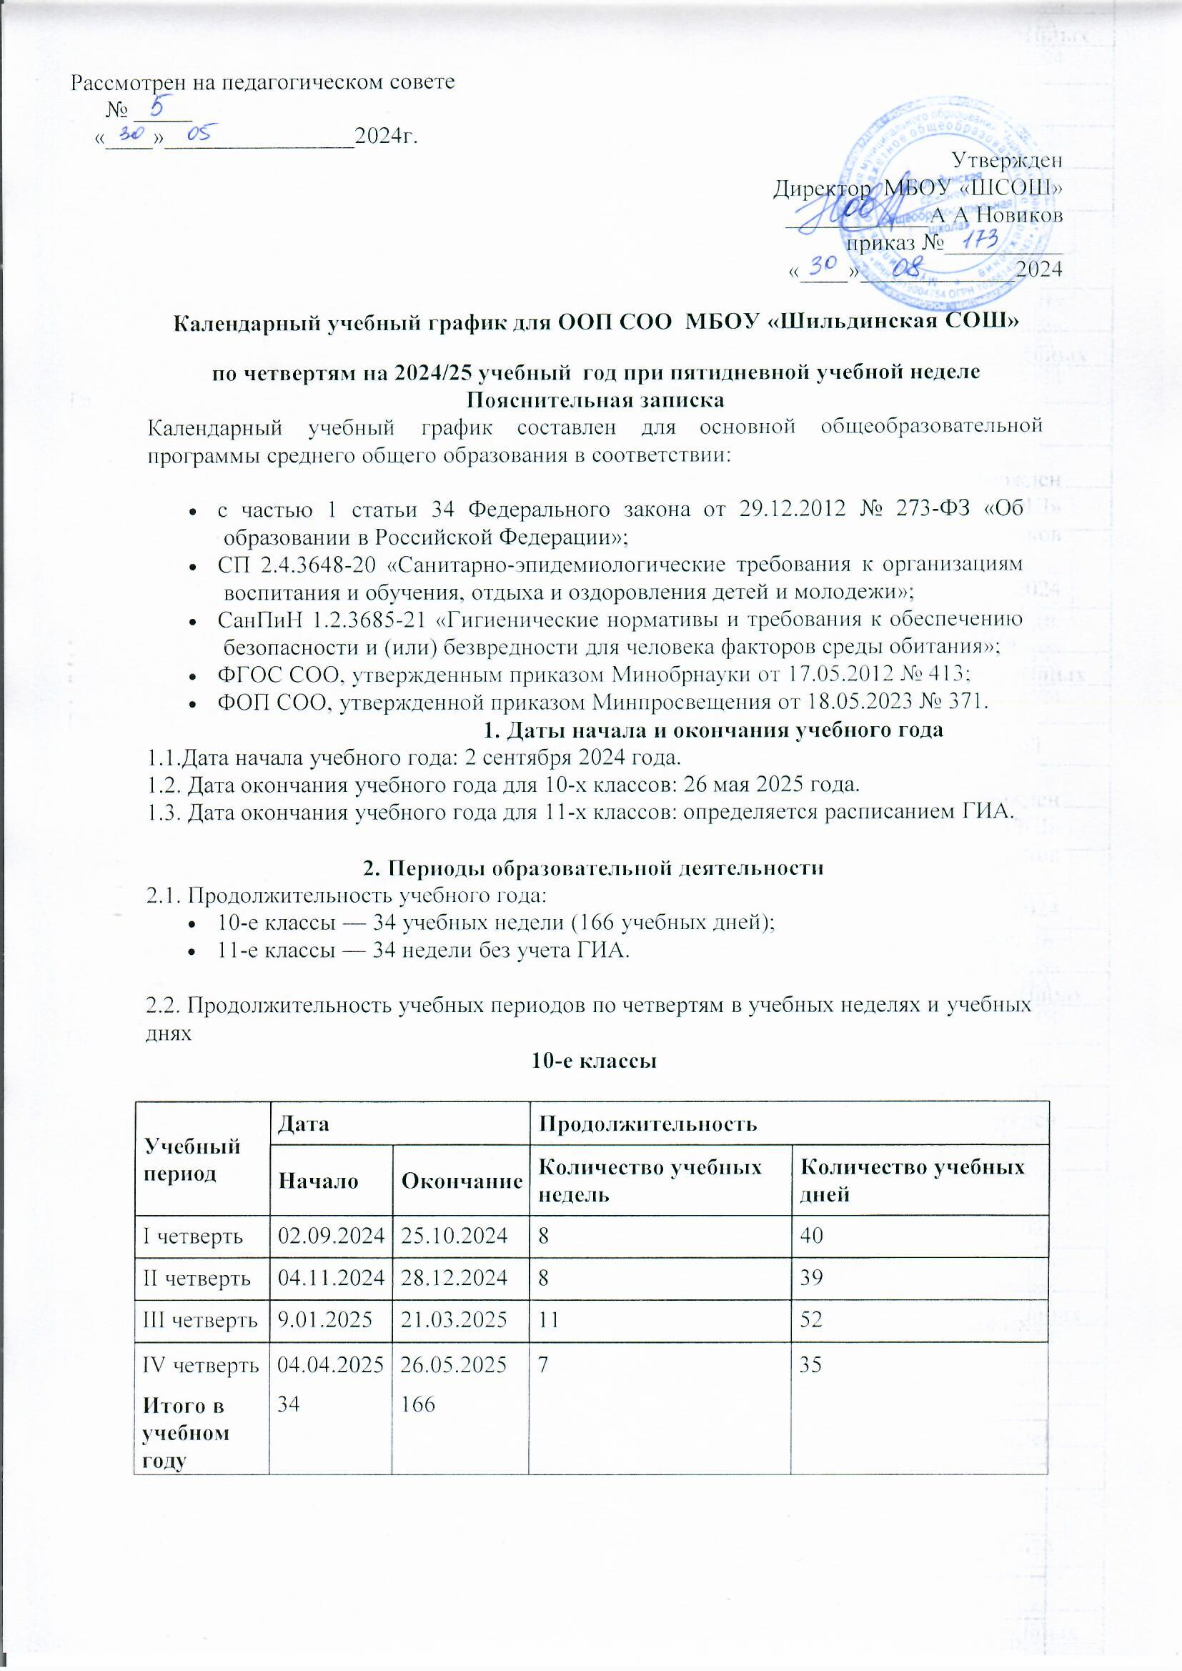

**11-е классы**

|  |  |  |  |  |
| --- | --- | --- | --- | --- |
| **Учебный перио д** | **Дата** | | **Продолжительность** | |
| **Начало** | **Окончани е** | **Количество учебны х недель** | **Количество учебны х дней** |
| I четверть | 02.09.202  4 | 25.10.2024 | 8 | 40 |
| II четверть | 04.11.202  4 | 28.12.2024 | 8 | 39 |
| III четверть | 9.01.2025 | 21.03.2025 | 11 | 52 |
| IV четверть | 04.04.202  5 | 26.05.2025 | 7 | 35 |
| **Итого в учебном году без учета ГИА\*** | | | 34 | 166 |

* Сроки проведения ГИА обучающихся устанавливают Минпросвещения и Рособрнадзор.

## Продолжительность каникул 10-е классы

|  |  |  |  |
| --- | --- | --- | --- |
| **Каникулярный период** | **Дата** | | **Продолжительность каникул, праздничных и выходных дней в календарных днях** |
| **Начало** | **Окончание** |
| Осенние каникулы | 26.10.2024 | 03.11.2024 | 9 |
| Зимние каникулы | 30.12.2024 | 08.01.2025 | 10 |
| Весенние каникулы | 26.03.2025 | 03.04.2025 | 9 |
| Летние каникулы | 27.05.2025 | 31.08.2025 | 97 |

**11-е классы**

|  |  |  |  |
| --- | --- | --- | --- |
| **Каникулярный период** | **Дата** | | **Продолжительность каникул, праздничных и выходных дней в календарных днях** |
| **Начало** | **Окончание\*** |
| Осенние каникулы | 26.10.2024 | 03.11.2024 | 9 |

|  |  |  |  |
| --- | --- | --- | --- |
| Зимние каникулы | 30.12.2024 | 08.01.2025 | 10 |
| Весенние каникулы | 26.03.2025 | 03.04.2025 | 9 |
| Летние каникулы** | 27.05.2025 | 31.08.2025 | 97 |

* Для обучающихся 11-х классов учебный год завершается в соответствии с расписанием ГИА.

** В календарном учебном графике период летних каникул определен примерно.

## Сроки проведения промежуточной аттестации

Промежуточная аттестация проводится с 14 апреля по 14 мая 2025 года без прекращения образовательной деятельности по предметам учебного плана.